上海交通大学与卡尔斯鲁厄理工学院（KIT）深化战略合作伙伴关系
2016-03-10 陈琪 余文娟 上海交大德国校友会

3月7日晚，上海交通大学校长张杰院士率领交大代表团抵达卡尔斯鲁厄，开始对卡尔斯鲁厄理工学院（KIT）进行访问。
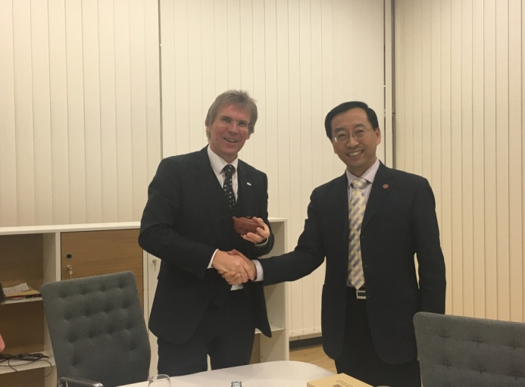
上海交通大学和卡尔斯鲁厄理工学院从2014年开始结成了战略合作伙伴关系。此次交大代表团访问KIT，旨在在学术交流、科研合作和联合培养学生等方面深化两校间的合作与交流。
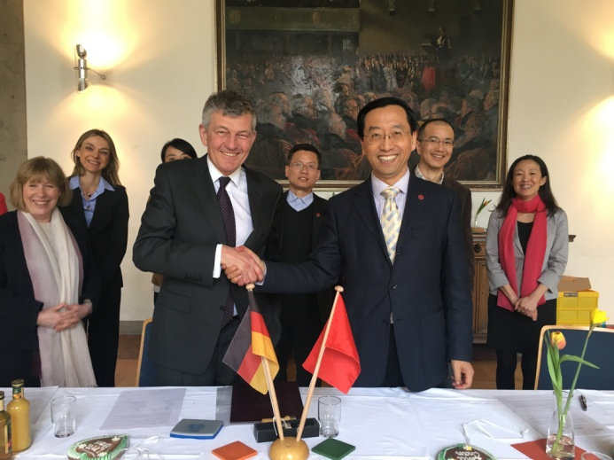
上海交通大学德国校友会原副会长、KIT博士毕业生陈琪先生代表德国校友会热情欢迎母校代表团的到来。KIT主管创新和国际交流事务的副校长 Prof. Dr. Thomas Hirth 和KIT负责联系中国战略伙伴的韩婕女士邀请和组织大家共进晚餐。交大代表团成员除张杰校长外还有国际合作与交流处郭亮副处长、外国语学院胡开宝院长、韩婕女士、物理与天文系孙弘副系主任以及德语系项目主管薛原博士。
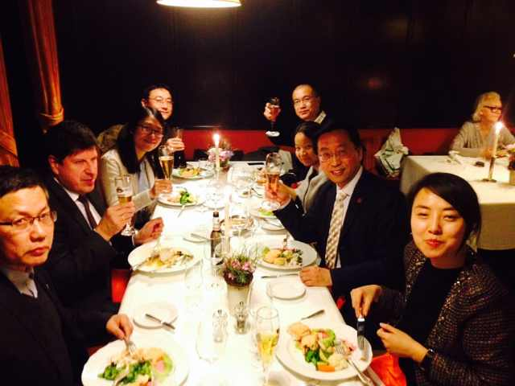
晚餐气氛非常愉快。大家就中德两国在教育科研领域的差异、互补和合作可能性展开了深入的探讨。陈琪博士向母校代表团介绍了德国校友会的情况，表达了海外校友对母校深深的感激和眷恋之情。张杰校长亲切询问了在德校友的情况，表示会进一步大力支持德国校友会的发展，同时邀请校友们回母校参加2016年4月份举行的120周年校庆活动。
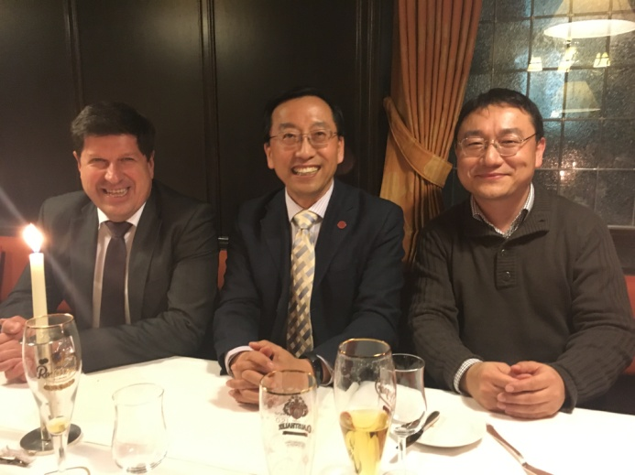
3月8日，在KIT副校长 Prof. Dr. Thomas Hirth的陪同下，张杰校长一行开始对KIT多个院系进行了访问，并和各个机构的负责人进行了会谈。双方在天文物理、数学、机械制造和人文科学等多个领域交换了想法及合作意向。
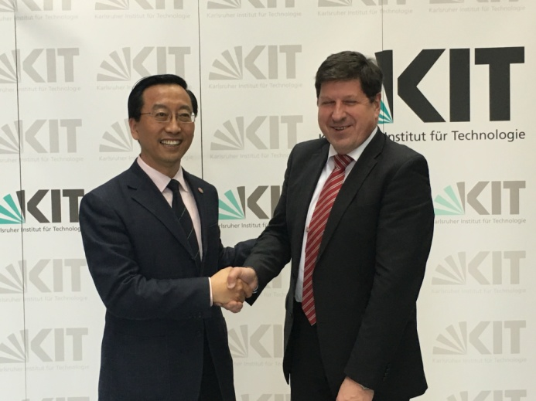
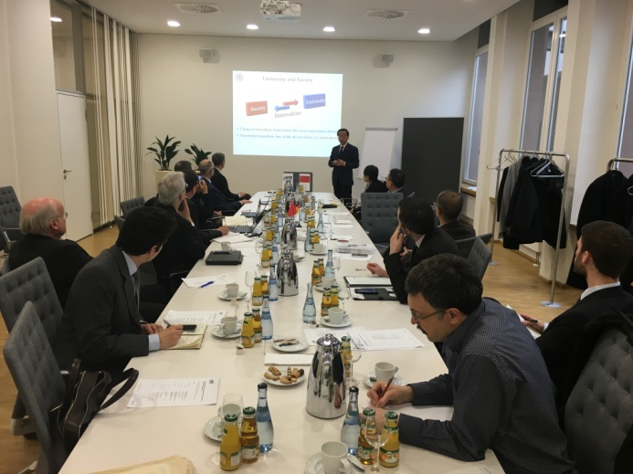
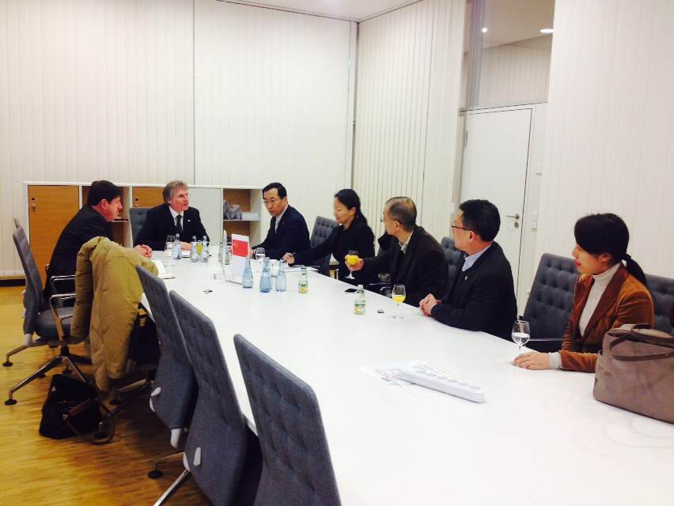
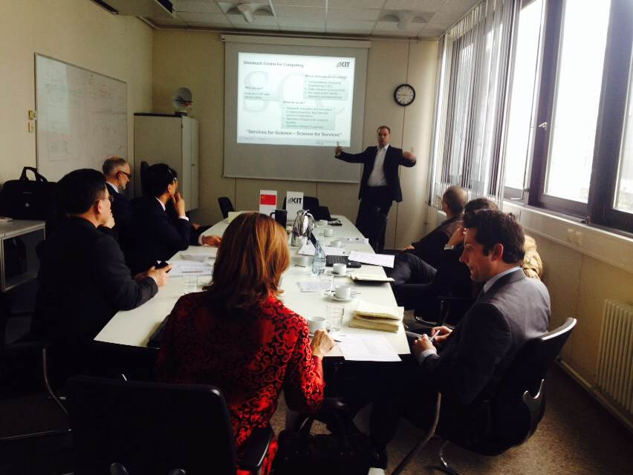
张杰校长还兴致勃勃地参观了位于KIT北校区的大型实验装置KATRIN （Karlsruhe Tritium Neutrino Experiment）。此台装置是专门用来测量中微子的质量，也代表了KIT在天文物理研究方面的高水平和世界领先地位。
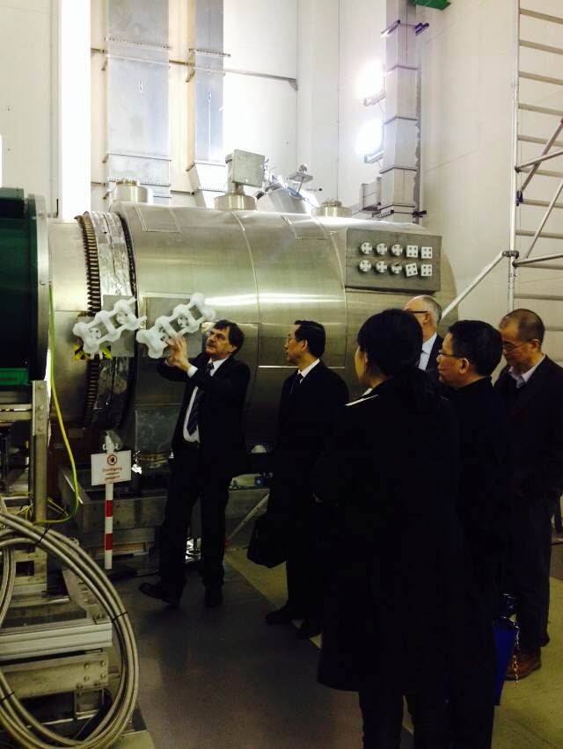

上海交大代表团下一站将访问慕尼黑工业大学，继续开展与德国大学的合作与交流。

上海交通大学德国校友会成立于2011年，如果你也是留德校友，请发送你的联系方式到校友会邮箱：sjtuer.de@googlemail.com，在这里你可以结识更多的留德校友，共享校友会资源。
上海交通大学德国校友会官网：http://www.sjtu-germany.de

